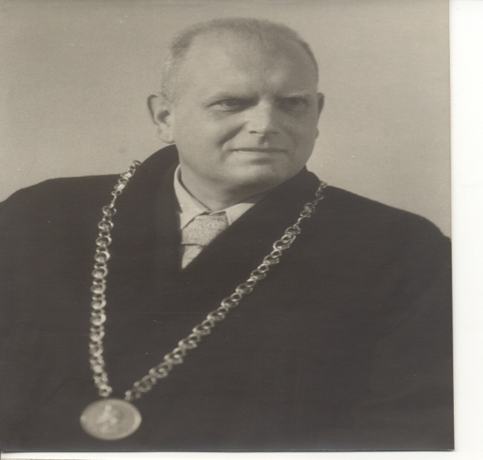
SPOLEČNÉ BOHOSLUŽBY NÁCHODSKÉHO VIKARIÁTU

Milé sestry, milí bratři,

Zveme Vás tímto do Husova sboru ve Dvoře Králové nad Labem,

na slavnostní bohoslužby konané u příležitosti vzpomínky

na významného teologa, prof. Otto Rutrleho, rodáka ze Dvora Králové nad Labem.

Bohoslužby budou sloužit, bratr biskup Pavel Pechanec a bratr patriarcha Tomáš Butta společně se

sestrou duchovní Annou Holínskou.

V rámci setkání připomene bratr patriarcha dílo a odkaz učitele a teologa CČSH prof. O. Rutrleho.

Neděle 11.března 2018
Husův sbor Dvůr Králové nad Labem, Legionářská 1311
Začátek ve 14:00h.

